SDD Traffic Control Intersection

Traffic Control Intersection

Lesley Wagner - 4025652

# Beschrijving

Het programma voert een simulatie uit van een kruising van een weg met een zebrapad. De visualisatie van deze simulatie wordt gedaan in een Windows Presentation Foundation app. De aansturing met knoppen wordt gedaan met een programma op de Basys MX3.

# Specificatie

Figuur 1: Concept applicatie

* De applicatie is een simulatie van een kruispunt van een weg met een zebrapad, zoals hierboven is geïllustreerd.
* Een sensor S7 detecteert of er een auto door rood is gereden. De control system moet een foto maken met de betreffende camera.
* Bij het beginpunt van de simulatie staan de stoplichten van de weg op groen en de stoplichten van het zebrapad op rood.
* Het verkeer dat in dezelfde richting beweegt heeft op hetzelfde moment groen.
* De stoplichten van de weg blijven standaard op groen.
* Wanneer een voetganger op de knop S5 of S6 drukt, dan gaan de stoplichten van de weg op oranje na 5 seconden, tenzij de weg druk is (zie volgende punt). Na 1 seconde extra gaan de stoplichten van de weg op rood en de stoplichten van het zebrapad op groen.
* De sensoren S1 en S2 of S3 en S4 geven aan dat de weg druk is. Als S1 en S2 of S3 en S4 aan staan en er is een voetganger aan het wachten bij het zebrapad, dan gaan de stoplichten van de weg op oranje na 10 seconden in totaal. Na 1 seconde extra gaan de stoplichten van de weg op rood en de stoplichten van het zebrapad op groen.
* De stoplichten van het zebrapad gaan op rood en de stoplichten van de weg gaan op groen na 5 seconden.

# Veronderstellingen

* Wanneer een auto wordt gedetecteerd door sensor S7, wordt hij niet meer gedetecteerd door sensor S1 of S3. De camera die reageert op sensor S7, wordt dus bepaald door welke van de sensoren S1 en S3 als laatste uit ging.

# Architectuur

Een class diagram voor de Basys MX3 app en voor de WPF app is weergegeven in het onderstaande figuur.

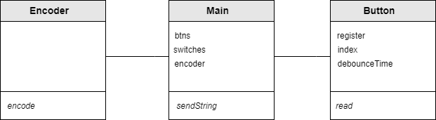

Figuur 2: Class diagram Basys MX3 app

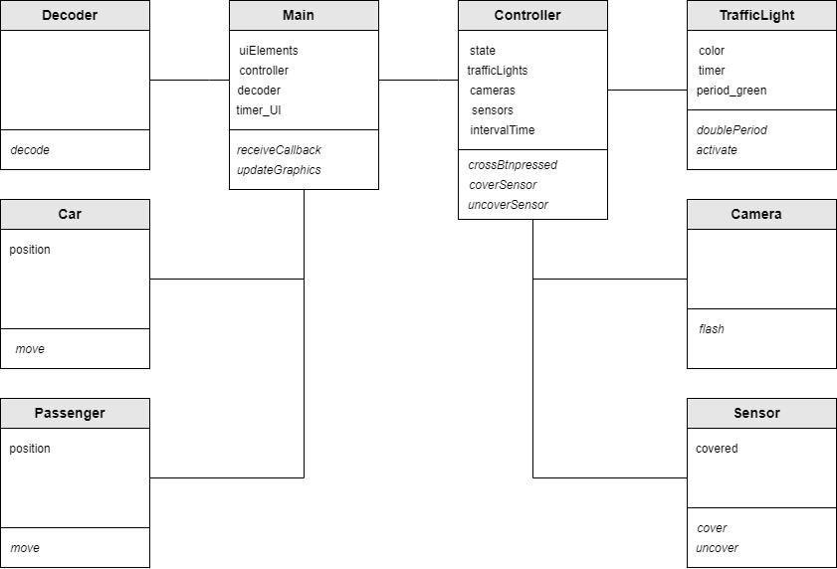

Figuur 3: Class diagram WPF app

# Communicatie protocol

Communicatie tussen de Basys MX3 en de Windows laptop verloopt via UART. De Basys MX3 verstuurt een bericht wanneer een knop of switch van waarde verandert. Het bericht heeft de volgende vorm: [_id:{btn_label}s:{btn_status}_].

# Software ontwikkeling

De software ontwikkeling voor het systeem bestaat uit twee delen: de Basys MX3 applicatie en de Windows Presentation Foundation applicatie.

## Basys MX3 applicatie

De Basys MX3 functioneert als de besturing voor de Traffic Control simulatie. De Basys MX3 applicatie leest inputs in de vorm van knoppen en switches en stuurt de waarde van deze naar de WPF applicatie via UART. Knoppen en switches zijn geïmplementeerd als structs.

## Windows Presentation Foundation applicatie

De visualisatie en de controller van de traffic control simulatie zijn ondergebracht in de WPF applicatie. De controller is ontworpen als een aparte class. Een geanimeerd kruispunt is ontworpen in XAML, zie screenshot. De camera’s, buttons en traffic lights zijn WPF user controls. De traffic lights zijn geanimeerd. Sensoren veranderen van kleur wanneer deze worden geactiveerd door de switches op de Basys MX3. De camera’s flitsen wanneer een auto door rood rijdt.

Figuur 5: Screenshot van de WPF applicatie